Практическая работа №2

«Работа с одномерными массивами с использованием функций и процедур»

В этой работе нам нужно написать программу для одномерных массивов с использование функций и процедур.

Дана следующая задача:

Напишите программный код двух подпрограмм:

1.Функции для вычисления номера максимального по модулю элемента одномерного массива целых чисел.

2.Процедуры, которая формирует новый массив из тех элементов исходного массива, которые больше значение номера максимального по модулю элемента.

Алгоритм решения программы представлен в виде блок-схемы на рисунках(1-5).



Рисунок 1 - блок- схема, алгоритм событийной процедуры



Рисунок 2 - блок-схема процедуры vvod



Рисунок 3 - блок схема функции vvod



Рисунок 4 - блок-схема процедуры konechmass



Рисунок 5 - блок схема функции maxabs

Ниже представлен код программы:

type mas = array of integer;

var a: mas;

Type rezmass = array of integer;

var y:rezmass;

var k,c: integer;

procedure vvod(var a:mas; n1: integer);

var i: integer;

begin

randomize;

setlength(a, n1);

for i:= low(a) to high(a) do

begin

a[i]:=-10+ random(45);

form1.StringGrid1.cells[i,0]:=inttostr(a[i]);

end;

end;

Function vvod(n1:Integer):Integer;

Begin

Val(InputBox('Введите число элементов массива','Ввод','0'),n1);

vvod:=n1;

end;

Function maxabs(Var a:mas):Integer;

Var max,maxid,i:Integer;

Begin

max:=-1000;

For i:= Low(a) To High(a) Do

Begin

If (abs(a[i])>max) Then

Begin

max:=abs(a[i]);

maxid:=i+1;

end;

end;

maxabs:=maxid;

end;

Procedure konechmass(var a:mas; Var y:rezmass);

Var i:Integer;

Begin

c:=maxabs(a);

k:=-1;

For i:=Low(a) To High(a) Do

If a[i]>c Then

Begin

k:=k+1;

Setlength(y,k+1);

y[k]:=a[i];

end;

For k:=Low(y) To High(y) Do

Form1.StringGrid2.Cells[k,0]:=IntToStr(y[k]);

end;

{ TForm1 }

procedure TForm1.Button1Click(Sender: TObject);

Var n1,n:Integer;

begin

n1:=vvod(n);

vvod(a,n1);

konechmass(a,y);

Label1.Caption:='Максимальный элемент первого массива равен ' + IntToStr(c);

end;

Результат работы программы:

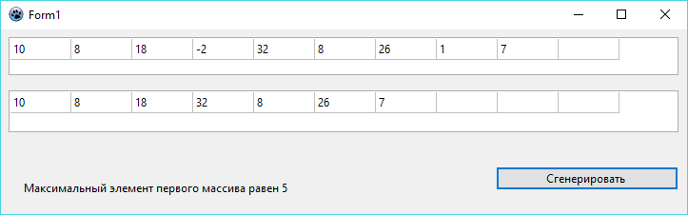

Рисунок 6 – результат работы программы

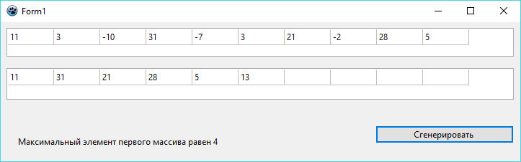

Рисунок 7 - результат работы программы